Госавтоинспекция Михайловского района обращается к водителям вело- и мототранспорта
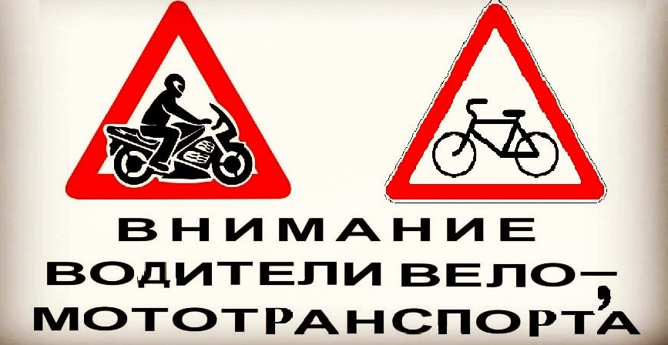
Сначала текущего года на дорогах Алтайского края произошло 4 дорожно-транспортных происшествия с участием мототранспорта и 2 – с участием велосипедистов, в результате которых 1 человек погиб и 5 пострадали.
Анализ аварийности с участием вело- и мототехники показывает, что большинство ДТП происходят в результате явного пренебрежения участниками дорожного движения правил маневрирования, скоростного режима и управления транспортным средством лицами, не имеющими права управления.
Госавтоинспекция Михайловского района напоминает водителям двухколесного транспорта основные правила безопасного вождения.
Во-первых, мотоцикл должен быть зарегистрирован в подразделениях ГИБДД, а у водителя должна быть открыта соответствующая категория. Управлять мотоциклом необходимо в мотошлеме, а под верхнюю одежду желательно надевать специальную мотозащиту. На дороге нужно неукоснительно соблюдать все требования ПДД – не превышать скорость, соблюдать боковой интервал и дистанцию до других транспортных средств, не выезжать на полосу встречного движения при обгоне, не пытаться проехать между близко едущими машинами в плотном потоке. Кроме того, не забывать обязательно включать сигнал поворота при перестроениях, чтобы проинформировать заранее других участников движения о планируемом маневре, тем самым не допустить аварийной ситуации.
Автовладельцам с началом вело- и мотосезона следует проявлять особую бдительность. Помните, что мотоциклисты и скутеристы чаще всего двигаются по правой полосе, между автомобилем и тротуаром, поэтому при повороте направо обязательно посмотрите в зеркало, старайтесь не терять их из виду, как бы ни вел себя на дороге мотоциклист, не подрезайте и не провоцируйте его на ситуации, при которых он может упасть, осторожно меняйте полосу движения, а при остановке, прежде чем открыть дверь, осмотритесь, чтобы избежать аварийной ситуации.
Велосипедистам при движении в темное время суток необходимо обозначить себя световозвращающими элементами. Обязательно использовать средства защиты и переходить дорогу только пешком, ведя велосипед за руль, что поможет правильно ориентироваться на проезжей части и не стать участником дорожно-транспортного происшествия.
Помните, что дорога – это зона повышенной опасности, и пренебрежение правилами ведет к тяжелым последствиям!

